Angielski dla maluszków i dzieci czteroletnich
w Samorządowym Przedszkolu nr 182
I Tydzień
Powitanie i pożegnanie
Aby nauka angielskiego przyniosła efekty, należy powtarzać zabawy z dzieckiem jak najczęściej (najlepiej codziennie). Niech to będą krótkie, radosne zajęcia.
Zabawy będziemy zawsze rozpoczynać piosenką powitalną „Hello!” ze strony
https://www.youtube.com/watch?v=tVlcKp3bWH8,
Natomiast na zakończenie zajęć zaśpiewamy piosenkę: „Bye, Bye, Goodbye” ze strony:
https://www.youtube.com/watch?v=PraN5ZoSjiY do 21 sekundy. Oczywiście jeśli dziecko jest zainteresowane, można wysłuchać całą piosenkę.

- Witamy się słowami krótkiej piosenki:
Hello, hello, hello!
How Are you?

- Zabawa z zabawkami:
Poukładajmy z dzieckiem ulubione zabawki na dywanie. Podejdźmy do każdej i powitajmy ją piosenką.
Przestawmy zabawki i także pożegnajmy je piosenką.

- Zakończenie zabawy:
Bye, bye! Goodbye!
Bye, Bye, Bye, Bye, Goodbye!

II Tydzień
Kolory - Colours
- Witamy się słowami powitalnej piosenki „Hello!”
- Zanim zaczniemy powtarzać nazwy kolorów po angielsku, proszę przypomnieć dzieciom nazwy polskie.
- Proszę przygotować figury różnych kolorów (mogą to być kwadraty, koła, i inne) lub wybrać klocki o zdecydowanych kolarach.
- Wskazujemy i nazywamy kolory. Prosimy, aby dziecko powtarzało.
- Oglądnijmy z dzieckiem film ze strony:
https://www.youtube.com/watch?v=CbIYH9NITLI
do 35 sekundy ( 5 kolorów, w zupełności wystarczy)
- Teraz, oglądamy jeszcze raz, zatrzymując film i powtarzając angielskie słowa. Proszę powtórzyć to ćwiczenie trzy razy.
- Kolejna zabawa polega na słuchaniu: Odtwarzamy film, ale dziecko nie patrzy w ekran. Słysząc nazwę angielską, podnosi klocek (lub figurę) w kolorze podanym przez lektora. Za udane wykonanie ćwiczenia, chwalimy dziecko. Gdy nie uda się, zachęcamy do ponownej próby.
- Sprzątamy zabawki i żegnamy się piosenką „Bye, Bye, Goodbye”

Kolory:
Red – czerwony
Orange – pomarańczowy
Yellow – żółty
Green – zielony
Blue – niebieski

III Tydzień
Zabawki – Toys
- Witamy się słowami powitalnej piosenki „Hello!”
- Przygotujmy z dzieckiem kilka zabawek.
- Nazwijmy każdą zabawkę po polsku.
- W filmiku ze strony:
https://www.youtube.com/watch?v=wMWcBIAHOHY
znajdują się wybrane nazwy zabawek.
- Schowajmy zabawki pod koc. Sprawdzając tylko dotykiem spróbujmy odgadnąć jaka to zabawka?
- Urządźmy konkurs: dorosły kontra dziecko:
Poprośmy osobę trzecią o podanie nazwy zabawki po angielsku, a my narysujemy. Kto ładniej wykona zadanie?
- Sprzątamy zabawki i żegnamy się piosenką „Bye, Bye, Goodbye”

Zabawki:
Ball – piłka
Doll – lalka
Teddy Bear - miś
Train – pociąg
Plane - samolot

IV Tydzień
Action – Działanie (ruch)
- Witamy się słowami powitalnej piosenki „Hello!”
- Wysłuchajmy piosenkę „ Stand Up, Sit Down”ze strony:
https://www.youtube.com/watch?v=WsiRSWthV1k
- Powtarzając słowa, naśladujmy ruchy stworków.
Stand up, Stand up , Sit down, Sit down, Stand up, Stand up Turn around, Turn around,
Sit down, Sit down, Stand up, Stand up , Turn around, Turn around,
Turn around,
Put one hand up Put one hand down, , Put two hands up
Put two hands up down
Sit down, Sit down, Stand up, Stand up , Turn around, Turn around,
Turn around,
Jump , Jump, Jump
Hop, Hop, Hop,
Run, Run, Run,
Stop, Stop, Stop,
Sit down, Sit down, Stand up, Stand up , Turn around, Turn around,
Turn around,

- Powtórzmy zadanie trzy razy.
- Zasłońmy ekran i spróbujmy zrobić ćwiczenia bez podglądania. Kto lepiej zapamiętał? Dziecko czy dorosły?
- Proszę aby dziecko nauczyło swojego ukochanego misia (lalkę, maskotkę) wybranego ćwiczenia.
- Możemy też, animować zabawką podczas słuchania piosenki (zgodnie z jej treścią)
- Żegnamy się piosenką „Bye, Bye, Goodbye”

Działanie
Stand up – wstań
Sit down – siadaj
Turn around – obróć się dookoła siebie
Put one hand up – jedna ręka w górę
Put one hand down – jedna ręka w dół
Put two hands up – dwie ręce w górę
Put one hand down – dwie ręce w dół
Jump – skacz (na dwóch nogach)
Hop – skacz (na jednej nodze)
Run - biegnij
Stop – zatrzymaj się

V Tydzień
Revision – powtórka
- Witamy się słowami powitalnej piosenki „Hello!”
- Przygotujmy wcześniej z dzieckiem karty z obrazkami: czerwona piłka, zielony miś, niebieski pociąg, żółty samolot, pomarańczowa lalka.
- Pokazujemy dziecku obrazki i nazywamy:
Red Ball, Green Teddy Bear, Blue Train, Yellow Plane, Orange Doll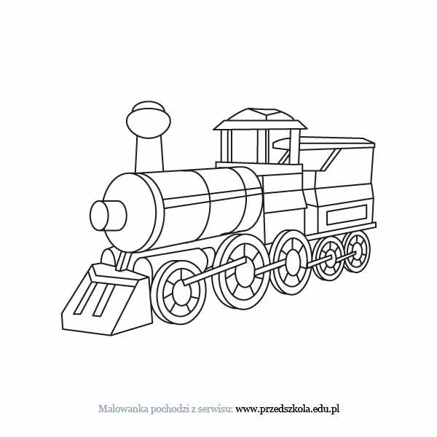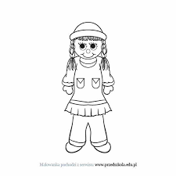 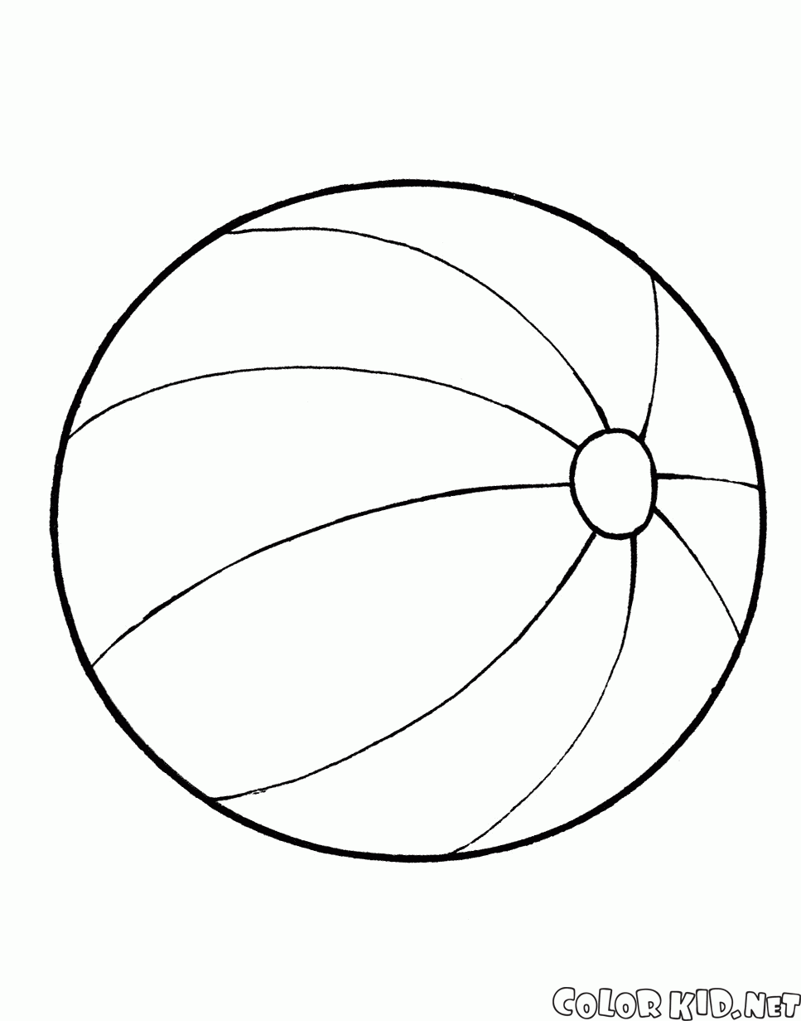
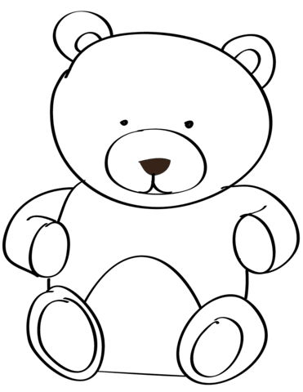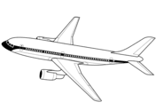

- Teraz wybierzmy dowolną zabawkę i animujmy nią do piosenki „Stand Up, Sit Down”
- Jeśli dziecko wykona zadania w większości bez pomocy, oznacza że miało wystarczającą liczbę powtórzeń. Gratuluję!
- Żegnamy się piosenką „Bye, Bye, Goodbye”

